PDP, kl. II, 15.04
Ćwiczenie praktyczne „ Polska”, poproś osobę dorosłą o pomoc w realizacji zadania. Wykonaj zadanie krok po kroku wg poleceń, zwróć uwagę na zachowanie zasad bezpieczeństwa podczas pracy.
- Na szarej kartce tekturowej formatu A4 odrysuj kontur Polski, wytnij kształt po liniach.
- Na desce pilśniowej, wielkości kartki A4, odrysuj ołówkiem od wzornika kontur Polski.
- Na rysunku znajdującym się na desce zaznacz czarnym pisakiem 30 dużych punktów w odstępach 2 cm ( poproś o pomoc osobę dorosłą)
- Przygotuj 30 małych gwoździ i za pomocą młotka wbij ostrożnie, ale i równo gwoździe w zaznaczone punkty. Gwoździe należy wbić do połowy ich długości.
- Przygotuj białą i czerwoną wełnę lub mulinę. Górną część pracy i kolejne gwoździe opleć białą wełną, pozostałe gwoździe w dolnej części pracy opleć czerwoną wełną. Wypełnij też wełną środek pracy, oplatając gwoździe od lewej do prawej strony wg odpowiednich barw. Każdy etap pracy zakończ supełkiem.
- Brawo! Zrobiłeś piękną pracę techniczną. To kontury Polski w narodowych barwach.

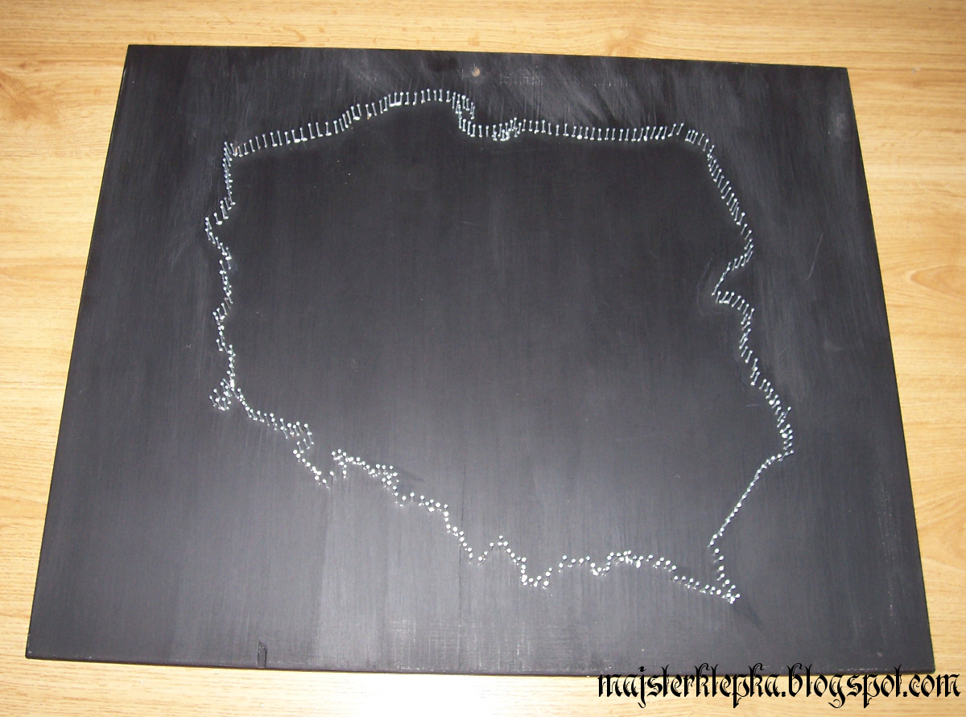

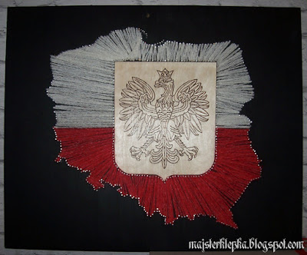

Ćwiczenie praktyczne „ Przyszywanie guzików do tkaniny”
- Przygotuj
- tkaninę bawełnianą lub lnianą wielkości kartki A5
- 2 guziki z dwiema dziurkami
- dwa guziki z czterema dziurkami
- nitkę
- igłę z dużym oczkiem
- nożyczki
2. Obejrzyj filmik
https://www.google.com/url?sa=i&url=https%3A%2F%2Fwww.youtube.com%2Fwatch%3Fv%3DEGeXHtgniFk&psig=AOvVaw2EyaNvss7zdhpUUnwU6NX1&ust=1587035364809000&source=images&cd=vfe&ved=0CAIQjRxqFwoTCPDn9tal6ugCFQAAAAAdAAAAABAE

3. Postępuj wg. instrukcji, poproś o pomoc osobę dorosłą Pamiętaj igła to ostry przedmiot, zachowaj ostrożność, kiedy będziesz się nią posługiwał.
- spróbuj nawlec nitkę na igłę, zrównaj końce nitki i zrób pętelkę
- weź guzik z dwiema dziurkami, przyłóż do tkaniny
- przytrzymując guzik z materiałem wbij igłę od spodu materiału, tak by trafić w oczko guzika, przeciągnij, następnie wbij igłę w drugie oczko guzika przebij materiał i przeciągnij nitkę do samego końca. Czynność powtórz 3 razy. Z guzikami czterodziurkowymi, czynność przyszywania powtórz tak samo tylko podwójnie, każdą parę oczek trzeba przeszyć kilka razy nitką
- teraz należy zakończyć przyszywanie, igła musi znajdować się pod materiałem, przeciągnij ją w górę przez dziurkę guzika nie ciągnąć nici do końca, zostaw pętelkę, następnie przeciągnij igłę przez dziurkę guzika w dół zachaczając ściśle o pętelkę, czynność powtórz jeszcze raz
- na koniec odetnij nitkę nożyczkami przy samym materiale

